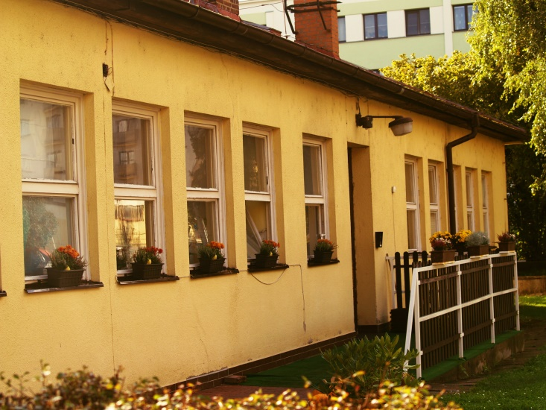
Základní koncepce Základní školy Daneta

„V péči o štěstí druhého nacházíme své vlastní“
Platón

Naše soukromá speciální škola „rodinného typu“ poskytuje komplexní výchovně vzdělávací a rehabilitační péči žákům se speciálními vzdělávacími potřebami, zejména žákům s kombinovaným zdravotním postižením (mentální postižení různého stupně s přidružením jiné vady, např. tělesné, smyslové, psychická onemocnění, autismus, apod.).

Stěžejním cílem naší základní školy je:

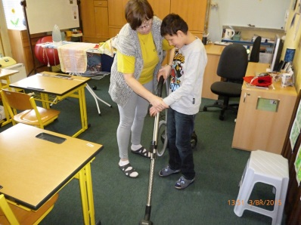
- poskytnout žákům základní všeobecné vzdělání, v případě žáků s těžším mentálním postižením pak základy vzdělání a v maximálně možné míře rozvinout zejména jejich praktické dovednosti potřebné pro běžný život;
- poskytnout žákům dostatečně širokou odbornou komplexní péči s využitím reedukačních, kompenzačních a rehabilitačních metod, prostřednictvím těchto metod kompenzovat důsledky zdravotního znevýhodnění žáků;
- v maximálně možné míře připravit žáky pro samostatný praktický život a motivovat je k dalšímu vzdělávání na středních školách;
- u každého žáka rozpoznávat a v co nejširší míře rozvíjet jeho potenciál, učit vědomostem a dovednostem, které mu usnadní a zpestří budoucí život;
- pomoci najít žákovi cestu k určité míře sebeurčení a seberealizace;
- podporovat u žáků zdravé sebevědomí a vědomí vlastní užitečnosti;
- učit žáky rozvíjet vyvážené a adekvátní mezilidské vztahy;
- poskytovat kvalitní poradenství v oblasti pracovního či jiného uplatnění ve společnosti, popř. v oblasti pracovní a sociální rehabilitace;
- maximálně rozvíjet osobní kompetence žáků, podporovat jejich schopnosti, dovednosti, zájmy, talent;
- pro edukaci vytvářet příjemné prostředí vzájemné tolerance, spolupráce a pochopení;
- u žáků s nízkou možností pracovního uplatnění pomoci s hledáním alternativních možností životní seberealizace;
- rozvíjet u našich žáků šetrný a ohleduplný přístup k životnímu prostředí;
- rozvíjet společenskou integraci žáků se speciálními vzdělávacími potřebami;
- preferovat individuální přístup k žákům na základě jejich specifik a potřeb;
- zpřístupnit všem žákům se zdravotním postižením školní vzdělávání;
- vytvářet vhodné podmínky pro vzdělávání žáků s různým rozsahem postižení, využívat všech dostupných metodických postupů, způsobů výuky i moderních didaktických pomůcek.

Tyto cíle naplňujeme:
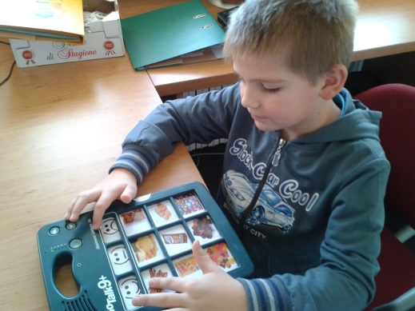
- Výchovu a vzdělávání maximálně přizpůsobujeme individuálním možnostem a potřebám žáků v souladu s principy individualizace a diferenciace vzdělávání. Žáci se mohou dle potřeby vzdělávat podle individuálních vzdělávacích plánů (IVP) nebo plánů osobního rozvoje (POR) - IVP i POR vycházejí z příslušného ŠVP a potřeb žáka ve všech nebo jen v některých předmětech. Vzdělávání zaměřujeme na rozvíjení klíčových kompetencí žáků, zejména pak na osvojování vědomostí, dovedností a návyků potřebných pro praktický život, popř. pro základní individuální sebeobsluhu (rozvoj všech složek osobnosti žáka). IVP a POR obsahují takové metody a formy práce, které umožňují jejich maximální duševní a fyzický rozvoj. Akcentují ty oblasti, ve kterých může být žák úspěšný, a kompenzují problémy, které má. Pomocí specifických výchovných, vzdělávacích a rehabilitačních metod, prostředků a forem poskytujeme žákům komplexní péči. Vybavujeme žáky souborem klíčových kompetencí na úrovni, která je pro ně dosažitelná a připravujeme je tak na uplatnění ve společnosti. Žákům umožňujeme, aby si v přizpůsobených podmínkách a za odborného vedení osvojovali elementární vědomosti, dovednosti a návyky, které jim umožní získat určitou míru soběstačnosti a najít vhodnou formu komunikace s jejich okolím.
Při vzdělávání uplatňujeme moderní a alternativní metody práce jako např. činnostní učení, integrovanou výuku, práci s tematickými celky, projektové vyučování, situační učení, metodu práce v komunitním kruhu, dramatickou výchovu, metody globálního a genetického čtení, alternativní metody psaní (Comenia script), alternativní formy komunikace (znak do řeči, makaton, VOKS), piktogramy, relaxační cvičení a zdravotní tělesnou výchovu. Využíváme prvky alternativní pedagogiky Marie Montessori, prvky Metody dobrého startu, aktivně začleňujeme množství terapií (muzikoterapie, arteterapie, aromaterapie, canisterapie, hipoterapie, fyzioterapie, snoezelen, bazální stimulace, neuro-vývojová stimulace atd.). Maximálně se snažíme vzdělávání přizpůsobovat trendům společenského života, mimo jiné i intenzivním zapojováním žáků do práce s informačními a komunikačními technologiemi. Ve všech třídách mají žáci k dispozici počítač s připojením na internet, při výuce aktivně využívají počítačovou i multimediální učebnu, počítačové výukové programy, interaktivní tabuli, digitální fotoaparát, tablety, audio nebo video záznamy a další ICT. Činnost školy vhodně doplňuje školní družina a školní klub, které mohou navštěvovat všichni žáci základní školy.

- Komplexní péči o žáky s širokou škálou možných zdravotních postižení zajišťuje řada odborníků, kteří zohledňují všechny oblasti ovlivňující aktuální zdravotní stav žáků, respektují jejich individualitu a potřeby. Základní péči poskytuje kvalitní pedagogický sbor složený převážně ze speciálních pedagogů. Individuální logopedickou péči zajišťují logopedky, žáci jsou pravidelně vyšetřováni klinickým psychologem, neurologem a dle potřeby rehabilitačním lékařem. Denní rehabilitační péči žákům zajišťují zkušené fyzioterapeutky. Komplexní poradenský systém doplňuje výchovný poradce a metodik prevence sociálně patologických jevů (blíže viz kapitola “Poradenská péče“). Pedagogové průběžně získávají další odborné kompetence, které postupně začleňují do odborné péče o žáky (bazální stimulace, environmentální výchova, alternativní a augmentativní komunikace, programy pro vzdělávání dětí s autismem, diagnostické metody, chirofonetika).
Pravidelně organizujeme odborná konsilia, kde se schází všichni výše uvedení odborníci s pedagogy a diskutují nad problematikou komplexní výchovně vzdělávací a rehabilitační péče daného žáka, vzájemně se informují o vhodných postupech a tzv. mu „šijí IVP na míru.“
V rámci výchovně vzdělávací činnosti uplatňují všichni pedagogičtí pracovníci školy pod odbornou supervizí některé metody pedagogické rehabilitace:
- polohování
- stimulace cíleným polohováním
- metody bazální stimulace (vibrační, taktilní, vestibulární stimulace, stimulace smyslových vjemů)
- metody V. Sherborne
- fyzioterapeutický a edukační handling (využívání některých prvků metod cvičení dle Bobatha)
- cvičení stability
- cvičení orofaciální oblasti
- doteková terapie - "masáže" zad a končetin
- míčková automasáž
- cvičení na rehabilitačním míči
- stimulace v kuličkovém bazénu, v hydromasážní vaně
- stimulace vývojové podpory
- vertikalizace, nácvik lezení, chůze
- ergoterapie - rozvoj motoriky ruky, nácvik úchopů
- relaxační techniky a terapie
- rozvíjení hybnosti rukou dle prof. Fr. Kábeleho
- metoda "snoezelen"

- U každého žáka chceme co nejvíce rozvinout a podporovat jeho samostatnost a připravit ho dostatečně do praktického života. Ve vzdělávání převažují předměty praktického charakteru. U žáků rozvíjíme pracovní a sebeobslužné dovednosti, motorické a tvořivé schopnosti, vedeme je k pozitivnímu vztahu k práci. Žáci jsou včas motivováni k vhodné profesní orientaci s ohledem na uplatnění svých schopností a zájmů tak, aby se dostatečně integrovali v širší společnosti. Při formování další životní cesty věnujeme žákům dostatek konkrétní pomoci a podpory s cílem co nejvíce eliminovat důsledky jejich zdravotního znevýhodnění. Rozvíjíme spolupráci s praktickými školami a odbornými učilišti, kde mohou naši žáci pokračovat ve vzdělávání. Žákům nabízíme také možnost pokračovat ve středním vzdělávání i na naší střední škole – v jednoleté praktické škole nebo odborném učilišti, v oboru provozní služby, popř. je seznamujeme s možnostmi jejich další realizace v rámci sociálních služeb – denní stacionář, chráněné dílny apod. Ve vzdělávání i v ostatních činnostech klademe důraz na dostatečný prostor pro samostatnost a seberealizaci žáků.

- Podporu jednotlivých schopností a talentu žáků považujeme za velmi důležitou součást jejich celkového rozvoje a vhodného společenského uplatnění. I děti se zdravotním postižením mají své originální schopnosti, které lze stimulovat a vhodně využívat. Snažíme se proto včas zmapovat tyto vlohy a maximálně je rozvíjet nejen ve vyučovacím procesu, ale i v rámci odpoledních volnočasových aktivit. Žákům nabízíme množství zájmových kroužků, dle jejich individuálních schopností a zájmu pak i účast na různých soutěžích, abilympiádách, turnajích. Žáci jsou vedeni k prezentaci své práce na výstavách,
formou výzdoby školy, podílí se také na tvorbě školního časopisu. V podchycení zájmu žáků o určitou oblast a v rozvíjení jejich přirozeného talentu vidíme možnost, jak posílit žákovo sebevědomí a jeho profesní i společenskou integraci.

- Vzhledem k velikosti školy, malému počtu žáků ve třídách a charakteru vzájemných vztahů panuje ve škole rodinná atmosféra. Při výchově a vzdělávání je využíváno emocionality a velké citové vnímavosti žáků. Všichni se vzájemně dobře známe, mezi všemi je vztah partnerství, vzájemné důvěry, uznání a respektu. Žáci jsou vedeni k pocitu sounáležitosti a spoluodpovědnosti za svoji školu, podílejí se na výzdobě i údržbě školy. Klima školy lze charakterizovat jako prostředí pevné jistoty, bezpečí a pohody. Škola má zájem nadále rozvíjet a prohlubovat oboustrannou spolupráci s rodinami žáků. Ve škole pracuje školská rada složená ze zástupců rodičů, pedagogů a zřizovatele.

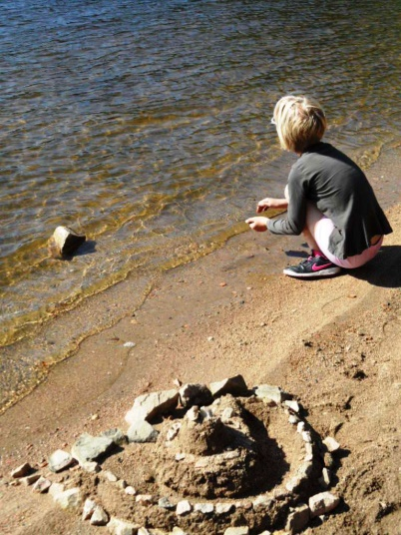
- Snažíme se žáky v co největší míře integrovat do společnosti. Pořádáme různé společné akce, výstavy, vzájemné návštěvy s kulturním nebo sportovním programem. Partnery jsou našim žákům děti z běžných mateřských škol, žáci a studenti ze základních, základních uměleckých i středních škol. Naše zařízení také v rámci metodického pracoviště pedagogické fakulty UHK spolupracuje i se studenty speciální pedagogiky, ať už na jednotlivých výtvarných projektech či prezentací jejich prací a činnosti na půdě UHK, tak také v rámci projektových dnů školy. Mezi všemi se tak postupně vytváří „zdravé sociální prostředí“ vzájemného porozumění. Jsme školou otevřenou i široké spolupráci s veřejností a dalšími organizacemi. Vítáme spoluúčast sponzorů, jejichž darů si velmi vážíme. Pro postupné zkvalitňování prostředí, materiálního vybavení i inovaci speciálních metod se neustále účastníme různých projektů a grantových řízení. Výsledky práce školy prezentujeme v tisku, televizi, na webových stránkách školy, facebooku, při pravidelných „Dnech otevřených dveří“, ve školním časopise.

- Jelikož se řadíme ke školám s ekologickým programem, je pro nás velmi důležité učit naše žáky šetrnému a ohleduplnému přístupu k životnímu prostředí. Naše hlavní východisko je založené na poznávání přírody všemi smysly. Kromě prvků týkajících se šetrného přístupu k životnímu prostředí – třídění odpadu, šetření surovinami a energií, klademe důraz na metodu prožitků při setkání s přírodou samou. Naši žáci mohou navštěvovat ekologický kroužek, pečují o okolní prostředí školy, starají se o zvířata ve školní minizoo nebo vyrážejí do nedalekých Malšovických lesů, kde pod vedením zkušených lektorů – lesníků z Městských lesů Hradec Králové podstupují odborné semináře na téma lesní pedagogika. V naší činnosti nám po odborné a metodické stránce pomáhají celostátní organizace (Pavučina, MRKEV, časopis Bedrník) a také máme navázánu spolupráci s místním SEV Sever Hradec Králové.

Profil absolventa naší základní školy

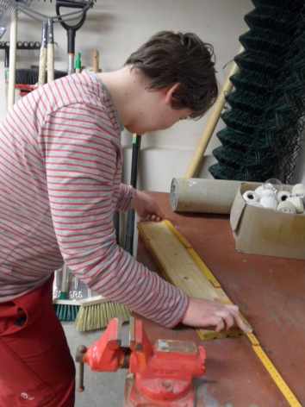
Cílem je absolvent, který:
- má základní všeobecný přehled o světě, který nás obklopuje,
- umí vyhledávat a využívat potřebné základní informace,
- umí prakticky využívat média a dostupnou techniku,
- je samostatný, schopný samostatného rozhodování úsudku i konání,
- je schopný řešit jednodušší problémy,
- je morálně zdatný, respektuje základní společenské normy,
- zná základní práva i povinnosti občana,
- je komunikativní, umí se srozumitelně domluvit (formou verbální, popř. nonverbální),
- respektuje pravidla společenského soužití, umí spolupracovat, udržuje dobré mezilidské vztahy,
- umí se přizpůsobovat novým životním (společenským, vzdělávacím, pracovním,…) podmínkám,
- je schopen reálně posoudit své schopnosti a možnosti a ty nadále uplatňovat
a rozvíjet,

Profil absolventa základní školy speciální (školní vzdělávací program I.)

Cílem je absolvent, který by měl:
- znát a využívat své schopnosti a možnosti v osobním i pracovním životě;
- být motivován pro další vzdělávání;
- používat předměty denní potřeby;
- být schopen elementárně pracovat s počítačem;
- mít vytvořeny konkrétní stereotypy chování, které uplatní v životních situacích;
- být schopen dorozumět se s okolím (verbálně popř. neverbálně);
- vyjádřit své potřeby a požadavky;
- umět vyjádřit své city a pocity;
- při řešení problémů spolupracovat s ostatními;
- spolupracovat a respektovat práci a úspěchy druhých;
- chránit své zdraví i zdraví jiných;
- uplatňovat základní společenská pravidla;
- být motivován účastnit se společenského, kulturního a sportovního života;
- znát svá práva a povinnosti;
- znát činnosti, které mu přinášejí pozitivní prožitky a radost a aktivně se jich účastnit;
- být schopen chovat se v krizových situacích ohrožujících život a zdraví člověka dle pokynů kompetentních osob;
- základním způsobem chránit životní prostředí;
- dodržovat základní hygienické návyky;
- zvládat základním způsobem svoji sebeobsluhu;
- zvládat jednoduché pracovní dovednosti;
- využívat praktické dovednosti při plnění požadavků podporovaného zaměstnání či chráněných dílen;
- být schopen zhodnotit výsledky své práce;
- naučit se přijímat posouzení výsledků své práce;
- dodržovat zásady bezpečnosti práce
- je připraven pro další vzdělávání zejména se zaměřením na praktický život, dle možností i pro vzdělávání s uplatněním svých specifických schopností, dovedností a zájmů,
- zvládá pracovní dovednosti potřebné pro praktický život,
- je připraven se nadále věnovat svým zájmům, koníčkům, smysluplně naplňovat volný čas,
- má přiměřeně zdravé sebevědomí, dostatek sebeúcty,
- chrání své zdraví duševní, fyzické, sociální,
- aktivně se podílí na ochraně životního prostředí.

Profil absolventa základní školy speciální (školní vzdělávací program II.)
(žák s těžkým mentálním postižením, souběžným postižením více vadami a autismem)
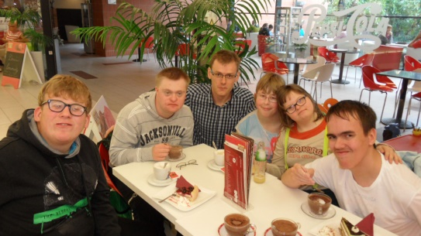
Cílem je absolvent, který by měl:
- zvládat základní hygienické a sebeobslužné dovednosti,
- vědomě využívat všech smyslů,
- záměrně vnímat, pozorovat,
- vykonávat jednoduché praktické činnosti,
- mít vytvořeny konkrétní stereotypy chování, které uplatní v životních situacích,
- umět spolupracovat,
- umět poznávat a používat předměty denní potřeby,
- dosáhnout co nejvyšší možné pohyblivosti a samostatnosti,
- využívat v co nejvyšší možné míře aktivní či pasivní alternativní a augmentativní komunikaci,
- rozumět jednoduchým pojmům, znakům a symbolům a (alespoň částečně) je užívat,
- umět přizpůsobovat své chování různým situacím,
- vytvářet adekvátní vztahy k lidem ve svém okolí,
- projevovat se jako samostatná osobnost, vyjadřovat své potřeby, pocity a nálady různým způsobem,
- být citlivý vůči živým bytostem, k přírodě i věcem.

